Министерство науки и высшего образования Российской Федерации

Федеральное государственное автономное образовательное
учреждение высшего образования
Национальный исследовательский Нижегородский государственный университет им. Н.И. Лобачевского

Институт информационных технологий, математики и механики

Отчет по лабораторной работе

«Вычисление математических функций с использованием рядов»

Выполнил:
Студент группы 3824Б1ПМ1
Горев А. С.

Проверила:
Бусько П.В.

Нижний Новгород
2025
Содержание
Введение 3
Постановка задачи 4
Руководство пользователя 4
Описание программной реализации 7
Результаты экспериментов 17
Заключение 22
Литература 23
]Приложение 24

Введение
В вычислительной математике приближённые методы играют ключевую роль при решении задач, где аналитическое вычисление функций затруднено или невозможно. Одним из таких методов является разложение функций в ряды Тейлора, позволяющее аппроксимировать значения сложных функций с заданной точностью. Данная работа посвящена разработке программы, реализующей вычисление значений функций синуса, косинуса, экспоненты и натурального логарифма через суммирование членов их рядов Тейлора.
Программа демонстрирует, как выбор стратегии суммирования (прямой или обратный порядок) влияет на устойчивость результатов, особенно при работе с ограниченной точностью арифметики с плавающей запятой. Особое внимание уделено обработке граничных условий, таких как область сходимости ряда для натурального логарифма (∣x∣<1) и предотвращению переполнения при вычислении факториалов.

Постановка задачи
- Реализовать на языке программирования C вычисление математических функций с использованием рядов Тейлора, включая:
  - Синус sin(x)
  - Косинус cos(x)
  - Экспоненту ($e^{x}$)
  - Натуральный логарифм ln(1+x)
C применением двух методов суммирования:
  - Прямое (последовательное сложение членов ряда от первого к последнему)
  - Обратное (сложение членов ряда от последнего к первому).
- Разработать программу, которая:
  - Запрашивает у пользователя значение аргумента x и количество итераций.
  - Вычисляет приближенные значения функций с использованием обоих методов суммирования.
  - Сравнивает результаты с точными значениями (через библиотечные функции math.h), рассчитывая погрешность для каждого метода.

Руководство пользователя
Описание работы программы.
Программа предназначена для вычисления значений функций с помощью ряда Тейлора. Кроме того, программа вычисляет погрешность на каждом шаге итерации, сравнивая результат с точным значением функции, полученным с помощью стандартных математических функций.
Действия пользователя:
Шаг 1: Запуск программы
Запустите программу. В консоли появится меню с предложением выбрать функцию для вычисления или выйти из программы:
1. Синус
2. Косинус
3. Экспонента
4. Натуральный логарифм.
5. Выход
Шаг 2: Выбор функции и ввод параметров
- Введите номер действия (от 1 до 5) и нажмите Enter.
Если выбран натуральный логарифм (4), программа проверит условие |x| < 1. При нарушении условия выдаст ошибку и вернёт в меню.
2. Введите значение x (например, 0.5 для логарифма или 3.14 для синуса) и нажмите Enter.
3. Введите количество итераций count (натуральное число). Программа проверит корректность ввода.
Шаг 3: Выполнение вычислений
1. Программа вычислит ряд Тейлора для выбранной функции двумя способами:
Прямое суммирование — члены ряда добавляются последовательно, начиная с первого.
Обратное суммирование — члены ряда добавляются в обратном порядке (с последнего к первому).
2. На экран будут выводиться значения в формате:
<Сумма на i-й итерации> <Ошибка>
Шаг 4: Просмотр результатов
1. После завершения вычислений программа выведет результаты для прямого и обратного суммирования, а также величину ошибки.
2. Программа автоматически вернётся в меню выбора функции для новых вычислений.

Шаг 5: Завершение работы
1. Для выхода из программы введите номер 5.
2. Программа завершит работу с сообщением: Выполнен выход из программы.

Описание программной реализации
1. Файл «Lab_2.h»
В нем находятся заголовочные файлы (рис.1), структура (Рис. 2) и прототипы функций (рис.3).
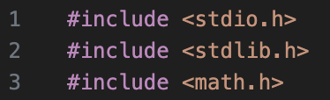
Рис. 1 Заголовочные файлы
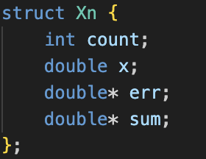
Рис. 2 Структура
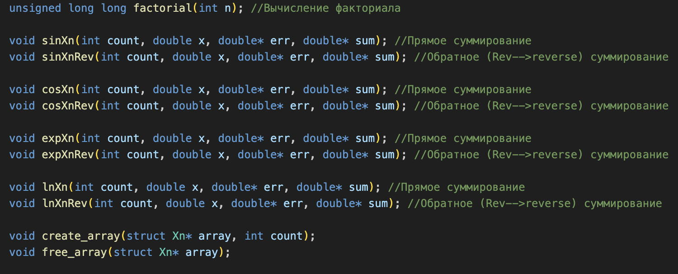
Рис. 3 Прототипы функций

Подключенные библиотеки:
- <stdio.h>, используется для ввода и вывода данных в консольном приложении;
- <stdlib.h>, используется для работы с динамической памятью;
- <math.h>, предоставляет набор математических функций и констант, которые используются для выполнения различных математических операций;
Описание структуры:
В программе используется структура Xn, которая предназначена для хранения данных, связанных с вычислением значений функций с использованием рядов Тейлора.
Поля структуры:
- int count: Хранит количество итераций (количество членов ряда, используемых для вычисления).
- double x: Хранит значение аргумента x, для которого вычисляется функция.
- double* err: Указатель на массив, в котором хранятся значения погрешностей на каждом шаге итерации.
- double* sum: Указатель на массив, в котором хранятся промежуточные суммы ряда на каждом шаге итерации.

2. Файл «Lab_2_Realiz»
- Функция «factorial» (рис.4)
В качестве значения аргумента принимает:
int n: числовое значение до которого вычисляется факториал
Функция вычисляет факториал числа.
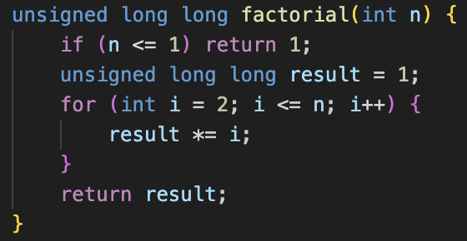
Рис.4 Функция «factorial»

- Функция «sinXn»(рис.5)
void sinXn(int count, double x, double* err, double* sum);
В качестве значений аргумента принимает:
- int count: количество итераций суммирования ряда Тейлора (определяет точность вычислений).
- double x: аргумент функции синус, для которого вычисляется приближённое значение.
- double* err: указатель на массив для записи погрешностей на каждой итерации (разница между текущей суммой и sin(x)).
- double* sum: указатель на массив для записи частичных сумм ряда после добавления каждого члена.

Функция вычисляет частичные суммы ряда Тейлора для sin(x) прямым порядком (от первого члена к последнему).
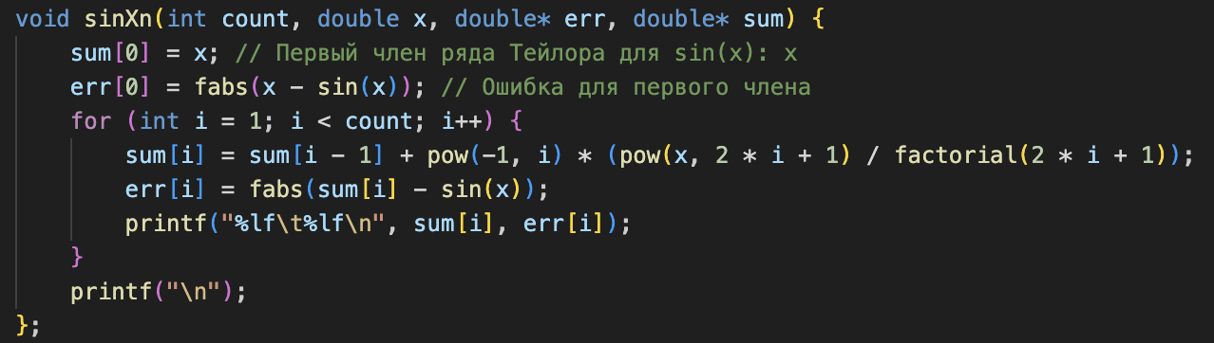
Рис.5 Функция «sinXn»

- Функция «sinXnRev»(рис.6)
void sinXnRev(int count, double x, double* err, double* sum);
В качестве значений аргумента принимает:
- int count: количество итераций суммирования ряда Тейлора (определяет точность вычислений).
- double x: аргумент функции синус, для которого вычисляется приближённое значение.
- double* err: указатель на массив для записи погрешностей на каждой итерации (разница между текущей суммой и sin(x)).
- double* sum: указатель на массив для записи частичных сумм ряда после добавления каждого члена.

Функция вычисляет частичные суммы ряда Тейлора для sin(x) в обратном порядке (от последнего члена к первому).
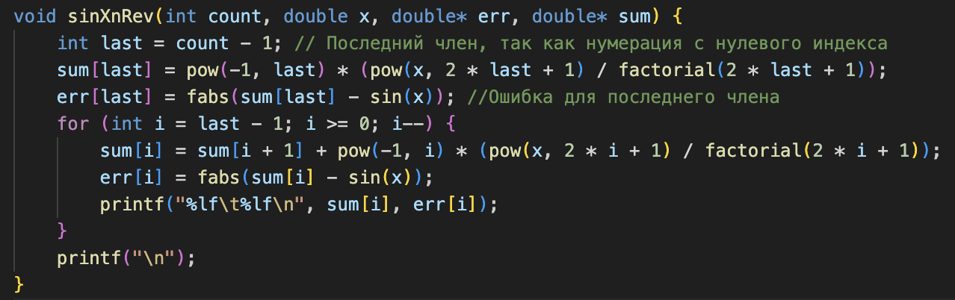
Рис.6 Функция «sinXnRev»

- Функция «cosXn»(рис.7)
void cosXn(int count, double x, double* err, double* sum);
В качестве значений аргумента принимает:
- int count: количество итераций суммирования ряда Тейлора (определяет точность вычислений).
- double x: аргумент функции косинус, для которого вычисляется приближённое значение.
- double* err: указатель на массив для записи погрешностей на каждой итерации (разница между текущей суммой и cos(x)).
- double* sum: указатель на массив для записи частичных сумм ряда после добавления каждого члена.

Функция вычисляет частичные суммы ряда Тейлора для cos(x) прямым порядком (от первого члена к последнему).
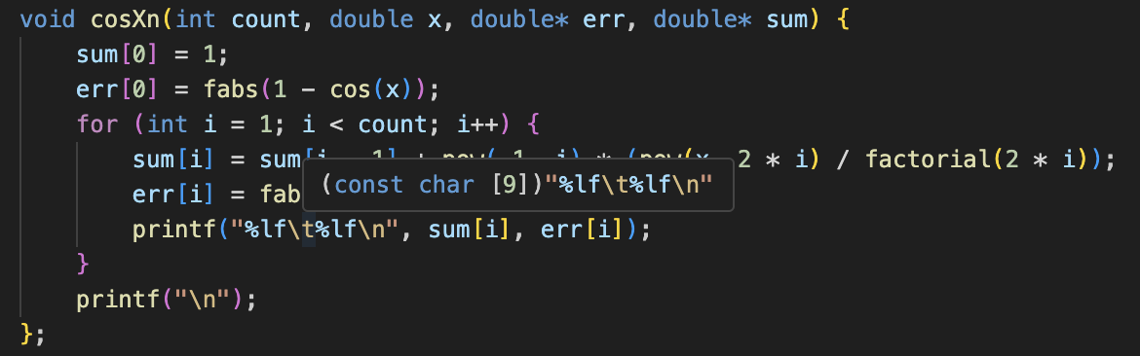
Рис.7 Функция «cosXn»

- Функция «cosXnRev»(рис.8)
void cosXnRev(int count, double x, double* err, double* sum);
В качестве значений аргумента принимает:
- int count: количество итераций суммирования ряда Тейлора (определяет точность вычислений).
- double x: аргумент функции косинус, для которого вычисляется приближённое значение.
- double* err: указатель на массив для записи погрешностей на каждой итерации (разница между текущей суммой и cos(x)).
- double* sum: указатель на массив для записи частичных сумм ряда после добавления каждого члена.

Функция вычисляет частичные суммы ряда Тейлора для cos(x) в обратном порядке (от последнего члена к первому).
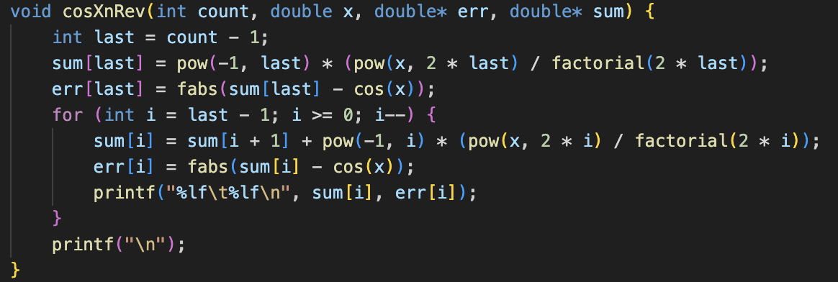
Рис.8 Функция «cosXnRev»
- Функция «expXn»(рис.9)
void expXn(int count, double x, double* err, double* sum);
В качестве значений аргумента принимает:
- int count: количество итераций суммирования ряда Тейлора (определяет точность вычислений).
- double x: аргумент функции экспоненты, для которого вычисляется приближённое значение.
- double* err: указатель на массив для записи погрешностей на каждой итерации (разница между текущей суммой и exp(x)).
- double* sum: указатель на массив для записи частичных сумм ряда после добавления каждого члена.

Функция вычисляет частичные суммы ряда Тейлора для exp(x) прямым порядком (от первого члена к последнему).
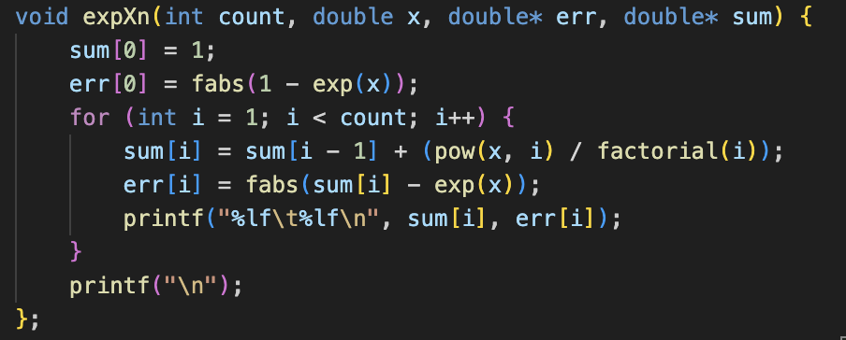
Рис.9 Функция «expXn»

- Функция «expXnRev»(рис.10)
void expXnRev(int count, double x, double* err, double* sum);
В качестве значений аргумента принимает:
- int count: количество итераций суммирования ряда Тейлора (определяет точность вычислений).
- double x: аргумент функции экспоненты, для которого вычисляется приближённое значение.
- double* err: указатель на массив для записи погрешностей на каждой итерации (разница между текущей суммой и exp(x)).
- double* sum: указатель на массив для записи частичных сумм ряда после добавления каждого члена.

Функция вычисляет частичные суммы ряда Тейлора для exp(x) в обратном порядке (от последнего члена к первому).
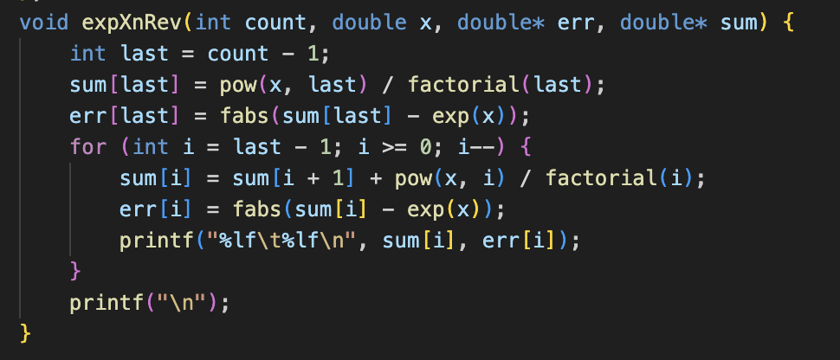
Рис.10 Функция «expXnRev»

- Функция «lnXn»(рис.11)
void lnXn(int count, double x, double* err, double* sum);
В качестве значений аргумента принимает:
- int count: количество итераций суммирования ряда Тейлора (определяет точность вычислений).
- double x: аргумент функции натурального логарифма, для которого вычисляется приближённое значение.
- double* err: указатель на массив для записи погрешностей на каждой итерации (разница между текущей суммой и ln(x+1)).
- double* sum: указатель на массив для записи частичных сумм ряда после добавления каждого члена.

Функция вычисляет частичные суммы ряда Тейлора для ln(x+1) прямым порядком (от первого члена к последнему).
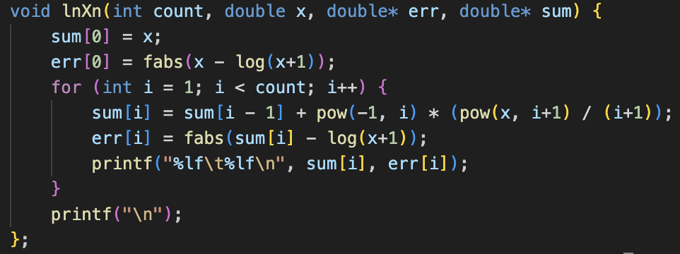
Рис.11 Функция «lnXn»

- Функция «lnXnRev»(рис.12)
void lnXnRev(int count, double x, double* err, double* sum);
В качестве значений аргумента принимает:
- int count: количество итераций суммирования ряда Тейлора (определяет точность вычислений).
- double x: аргумент функции натурального логарифма, для которого вычисляется приближённое значение.
- double* err: указатель на массив для записи погрешностей на каждой итерации (разница между текущей суммой и ln(x+1)).
- double* sum: указатель на массив для записи частичных сумм ряда после добавления каждого члена.

Функция вычисляет частичные суммы ряда Тейлора для ln(x+1) в обратном порядке (от последнего члена к первому).
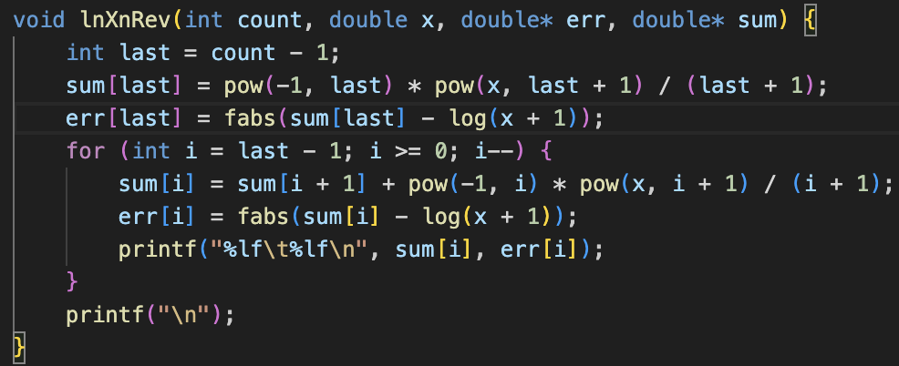
Рис.12 Функция «lnXnRev»

- Функция «create_array»(рис.13)
void create_array(struct Xn* array, int count);
В качестве значений аргумента принимает:
- struct Xn* array: указатель на структуру Xn, для которой выделяется память.
- int count: количество элементов в массивах sum (частичные суммы) и err (погрешности).
Функция выделяет динамическую память для массивов sum и err внутри структуры Xn, инициализирует элементы массивов нулевыми значениями и устанавливает поле count структуры равным переданному значению count.
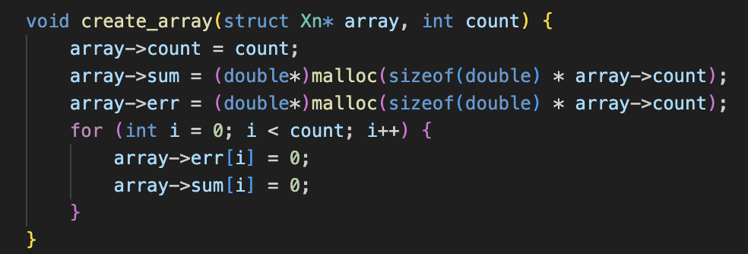
Рис.13 Функция «create_array»

- Функция «free_array»(рис.14)
void free_array(struct Xn* array);
В качестве значений аргумента принимает:
- struct Xn* array: указатель на структуру Xn, память которой требуется освободить.
Функция освобождает динамическую память, выделенную для массивов sum и err внутри структуры Xn, обнуляет указатели на массивы (sum = NULL, err = NULL) и сбрасывает значение поля count структуры до нуля.
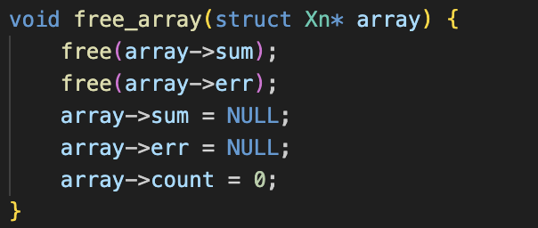
Рис.14 Функция «free_array»

- Файл «Lab_2_main.cpp»
Файл «Lab_2_main.cpp». Он включает заголовочный файл «Lab_2.h» и содержит функцию main, реализующую консольное приложение для работы с рядами Тейлора. Принцип работы:

1. Выбор функции для вычисления:
Пользователю предлагается выбрать одну из четырёх функций или выйти из программы:
- Синус.
- Косинус.
- Экспонента.
- Натуральный логарифм.
- Выход из программы.
Ввод считывается в переменную choice.

2. Ввод параметров:
Для выбранной функции пользователь вводит значение x. Для натурального логарифма проверяется условие |x| < 1. При нарушении выводятся ошибка и повторный запрос. Вводится количество итераций count (натуральное число).

3. Инициализация массивов:
Вызывается функция create_array, которая выделяет память для массивов sum (частичные суммы) и err (погрешности) внутри структуры Xn.

4. Вычисление рядов Тейлора:
Для выбранной функции вызываются два метода суммирования:
- Прямой порядок (например, sinXn).
- Обратный порядок (например, sinXnRev).
На каждой итерации:
- Рассчитывается текущая сумма ряда.
- Вычисляется погрешность как разница между суммой и точным значением функции.

5. Вывод результатов:
Результаты выводятся в виде:
<Сумма на итерации> <Погрешность>
Пример:
0.141120 0.000005
0.141119 0.000004

6. Освобождение памяти:
После завершения вычислений вызывается free_array, которая освобождает память, выделенную для массивов sum и err.

7. Завершение работы:
Для выхода из программы пользователь вводит «5». Программа завершает работу с сообщением: «Выполнен выход из программы».

Результаты экспериментов
Для проведения эксперимента рассмотрим погрешность между нашей и библиотечной реализациями значений функций в конкретной точке. Для функций $\sin\left(x\right), \cos\left(x\right){, e}^{x} возьмём x=3, а для$ $\ln\left(1+x\right)$ возьмем $x=0.5$. Я рассмотрел все предложенные способы суммирования с разным числом слагаемых.
Все данные представлены в таблицах и на графиках. Ось абсцисс отвечает за число слагаемых, а ось ординат – за погрешность.
1. Прямое суммирование.
- Функция sin(x) (таблица 1, график 1).
Число слагаемых | Погрешность
1 | 1.641120
2 | 0.383880
3 | 0.050049
4 | 0.004192
5 | 0.000245
6 | 0.000011
7 | 0.000000
8 | 0.000000
9 | 0.000000
10 | 0.000000

График 1
Таблица 1
На Графике 1 представлен график зависимости погрешности от числа слагаемых для функции sin(x). Видно, что уже при 6 слагаемых точность достаточно высока и практически не отличается от истинной.
- Функция cos(x) (таблица 2, график 2).
Число слагаемых | Погрешность
1 | 2,510008
2 | 0,864992
3 | 0,147508
4 | 0,015216
5 | 0,001057
6 | 0,000053
7 | 0,000002
8 | 0
9 | 0
10 | 0

График 2
Таблица 2
Аналогично с синусом, ряд с косинусом очень быстро сходится (см. График 2).
- Функция $e^{x}$ (таблица 3, график 3).
Число слагаемых | Погрешность
1 | 16,085537
2 | 11,585537
3 | 7,085537
4 | 3,710537
5 | 1,685537
6 | 0,673037
7 | 0,239108
8 | 0,076385
9 | 0,022144
10 | 0,005872

График 3
Таблица 3
С экспонентой ситуация несколько иная. На Графике 3 видно, что кривая дольше прижимается к оси абсцисс, по сравнению с двумя предыдущими функциями, которые мы уже рассмотрели.

- Функция $\log{(1+x)}$ (таблица 4, график 4).

Число слагаемых | Погрешность
1 | 0,030465
2 | 0,011202
3 | 0,004423
4 | 0,001827
5 | 0,000778
6 | 0,000338
7 | 0,00015
8 | 0,000067
9 | 0,00003
10 | 0,000014

График 4
Таблица 4
График для логарифма точно также плавно опускается (см. График 4). Точность очень высокая уже с третьего слагаемого.
- Обратное суммирование
a. Функция sin(x) (таблица 5, график 5).
Число слагаемых | Погрешность
1 | 0,14112
2 | 0,14112
3 | 0,141131
4 | 0,140875
5 | 0,145312
6 | 0,091071
7 | 0,525
8 | 1,5
9 | 3
10 | 0

График 5
Таблица 5
На Графике 5 видно, что при 10 слагаемых значение ряда абсолютно не отличается от истинного значения.

b. Функция cos(x) (таблица 6, график 6).

Число слагаемых | Погрешность
1 | 0,989992
2 | 0,989994
3 | 0,98994
4 | 0,991049
5 | 0,974777
6 | 1,1375
7 | 0,125
8 | 3,5
9 | 1
10 | 0

График 6
Таблица 6
Точность такая же высокая, ряд с 7-го слагаемого близок к истине, а начиная с 10 точность абсолютная (см. График 6).
c. Функция $e^{x}$ (таблица 7, график 7).
Число слагаемых | Погрешность
1 | 20,015024
2 | 19,8523
3 | 19,418372
4 | 18,405872
5 | 16,380872
6 | 13,005872
7 | 8,505872
8 | 4,005872
9 | 1,005872
10 | 0,005872

График 7
Таблица 7
Можем наблюдать на графике, что с увеличением количества слагаемых точность также кратно растет.

d. Функция $\log{(1+x)}$ (таблица 8, график 8).
Число слагаемых | Погрешность
1 | 0,405518
2 | 0,405301
3 | 0,40579
4 | 0,404674
5 | 0,407278
6 | 0,401028
7 | 0,416653
8 | 0,374986
9 | 0,499986
10 | 0,000014

График 8
Таблица 8
Погрешность колеблется, но уже к 10-му слагаемому значение очень близко к истинному.

Заключение
В рамках лабораторной работы мы реализовали вычисление математических функций с использованием рядов Тейлора и провели сравнение результатов, полученных разными методами суммирования, и библиотечной функции из «math.h».
Анализируя два метода суммирования, я пришёл к выводу, что их результаты очень близки к друг другу, а различия между ними минимальны. Основным фактором, влияющим на точность вычислений, является количество слагаемых в ряде: чем больше слагаемых используется, тем точнее результат.

Литература
- Керниган Б., Ритчи Д., Фьюэр А. Язык программирования СИ //М.: Финансы и статистика. – 1992.
- Кнут Д. Э. Искусство программирования: Сортировка и поиск. – Издательский дом Вильямс, 2000. – Т. 3.
- Дж. Клейнберг, Э. Тардос. Алгоритмы: разработка и применение.
- Р. Мартин. Чистый код.

Приложение
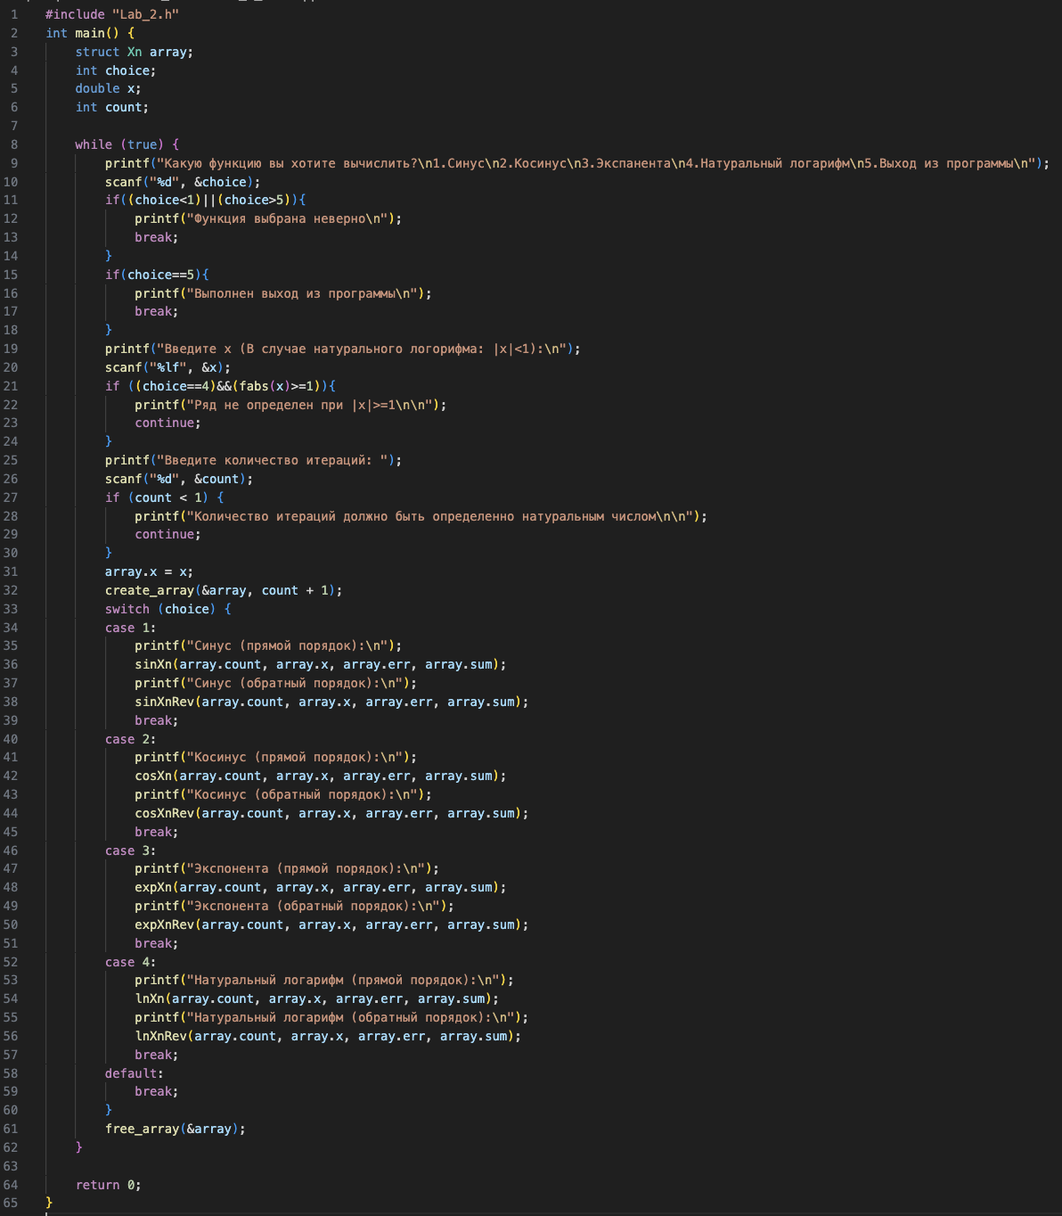
Рис. 15 Функция main

